Peter Weibel (2022)
Catalogue ARCHIVES VIVANTES, Sinje Dillenkofer, DCV Verlag Berlin, 2022

Les archives comme modèles d’art et de nature

La plupart des archives ne sont pas visibles ni accessibles au public, elles sont avant tout constituées à des fins de collection. Dans de nombreuses archives, des plantes, animaux et éléments naturels autrefois vivants sont stockés comme des objets « morts », numérotés, inventoriés selon des systèmes de classement particuliers et conservés principalement au service de la science et de la recherche. Pour que les objets de collection puissent être réactualisés, vécus et compris, en lien aussi bien avec l’histoire qu’avec l’avenir, dans leurs relations complexes avec la nature, l’humain, la société et ses valeurs, ses mécanismes et modes gouvernance, il faut sans cesse réenvisager les méthodes qui permettent de nouvelles perspectives. Et là, ce que les archives ne montrent pas – autrement dit des paramètres et des modèles cachés –, l’art peut le révéler d’une manière tout à fait singulière.
L’objectif de Sinje Dillenkofer est de rendre vivante et à nouveau visible la « nature » des artefacts, des préparations et graphiques d’Alexander von Humboldt et de Carlo von Erlanger, qui sont conservés dans six archives de collections, ainsi que les théories de Humboldt transposées en art à titre d’exemple. Pour ce faire, elle utilise les procédés de la technique numérique, de la photographie mais aussi différents matériaux et formes de présentation qui rendent les rapports de réalité à nouveau présents et perceptibles, aussi bien en termes de concept, de temps et de lieu.

En abordant dans ses représentations des thèmes de l’histoire naturelle, Sinje Dillenkofer se retrouve avec un réseau d’actants, et il en résulte un système très complexe que je voudrais ponctuellement éclairer. Cela commence par le fait que la nature, normalement, ne peut pas être exposée en tant que telle. On n’expose pas des animaux vivants, mais des images d’animaux ou des restes d’animaux, comme des peaux ou des os. On n’expose pas la vie, mais des traces et des images de vie.
Les images sont générées par une machine. Entre l’objet et l’image, il n’y a pas seulement l’œil, l’humain, comme troisième partenaire, mais aussi la machine. C’est-à-dire que l’appareil participe lui aussi à la création avec ses lois intrinsèques, il rend visible à sa manière quelque chose de la « nature » de l’objet qu’il reproduit.
On le voit dans l’œuvre BLIND SPOT et dans la prise de vue qui montre comment l’appareil photo se focalise sur une cible, la « vise », pour la photographier, tandis que celle-ci se reflète sur son écran. En tant que regardeur.se, je ne vois pas l’objet « directement », mais à l’aide de l’appareil. Nous avons ainsi quatre actants : l’humain qui observe, la machine qui observe, l’image et l’objet à proprement parler de l’observation.

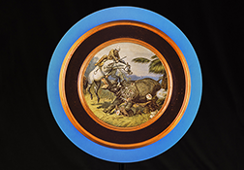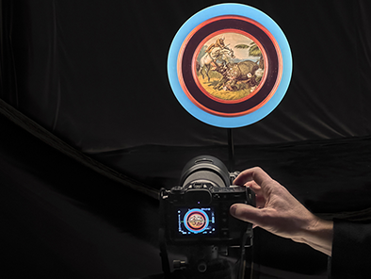

Dans une exposition normale, ces quatre niveaux sont réduits à deux : le regardeur et l’image. Ce qui donne une représentation simplifiée de : « Qu’est-ce que la nature ? »
D’un point de vue abstrait, chaque image est un modèle de la nature. Ce n’est pas une image réelle de « la nature », mais un modèle de nature, une façon d’approcher de « la nature ».
Dans ce sens, les travaux de Sinje Dillenkofer ne montrent pas « la réalité », mais des modèles de réalité qui sont, peu ou prou, fournis par la machine. Ses modèles portent l’empreinte de différentes idées, conceptions et stratégies.

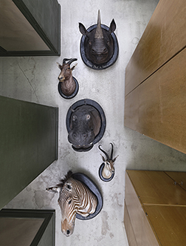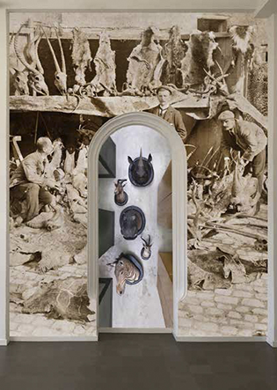

Dans l’œuvre NATURA MORTA – une installation murale composée de deux papiers peints –, la vue de face et celle de haut s’interpénètrent dans une spatialité paradoxale. Deux photographies, l’une prise en 1901 et l’autre en 2022, y sont mises en relation. Dans la première, monochrome et historique, Carlo von Erlanger et trois hommes ont rassemblé des traces de la nature, des cornes et des peaux, qui ont ensuite été entreposées dans des archives. Dans la deuxième photo en couleur de Sinje Dillenkofer, on observe en plan fixe cinq trophées de Carlo von Erlanger alignés par terre et à l’horizontale dans les archives du Musée d’histoire naturelle de Mayence. Dans l’exposition, ces trophées s’affichent à nouveau à la verticale, sous forme de tableau et accrochés au mur. Ils donnent une impression de réalité, de volume, d’espace. Or on finit par constater qu’il s’agit d’images et non d’objets réels. Chaque image est un modèle, avec son propre référentiel. En l’occurrence, le papier peint avec l’image historique forme un véritable cadre autour du deuxième modèle-image en retrait dans l’espace, un peu comme sur une scène. En même temps, la représentation historique est encadrée de l’extérieur par l’architecture de la niche murale. Sur un plan de l’image et du modèle, on voit des fragments osseux et des restes d’animaux ; sur l’autre, des enveloppes vides de têtes de trophées préparées laissent deviner de quel animal les os pourraient être s’ils avaient encore leur fonction vitale. Je suis ici en présence d’une complexité d’observations et de modèles qui représentent visuellement exactement ce qui constitue la relation de l’homme avec la nature. Il n’y a pas de relation directe de l’homme avec la nature. Il n’y a que les modèles que l’homme se fait de la nature. Même si j’explique la nature, c’est déjà un modèle. L’explication de la nature dépend de la nature de l’explication. Le choix du modèle définit le modèle que l’homme se fait de la nature.
Un animal expliquerait la nature autrement qu’un être humain ou d’une soi-disant intelligence artificielle. Si l’on envisage cette dernière de manière positive, elle nous montrera des modèles que l’œil humain ne voit pas. C’est ce que l’on voit, dans une association systémique et métaphorique, avec le travail noir et blanc en trois parties METAMORPHOSE 1, la Nature d’après Alexander von Humboldt d’après Alexander von Humboldt.

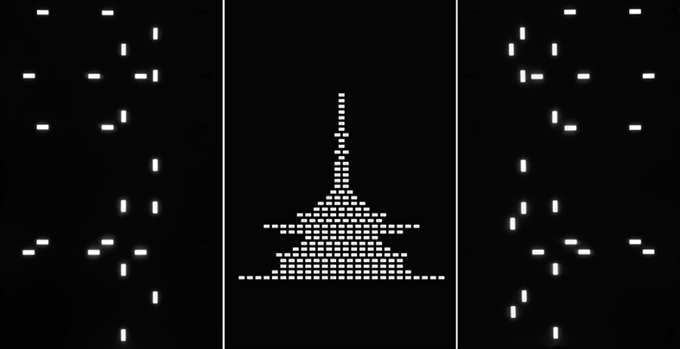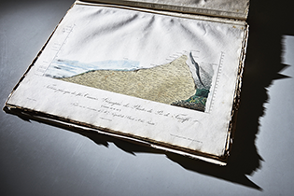

L’œuvre se réfère à la gravure Géographie des Plantes du Pic de Ténériffe (1817), d’après Alexander von Humboldt. Pour la première fois, toutes les plantes que Humboldt avait découvertes sur le Pic du Teide y étaient inscrites avec leur nom et l’altitude à laquelle elles se trouvaient sur le volcan. L’image historique est quasiment un modèle graphique « analogique » de la réalité, qui correspond aux possibilités de l’époque en matière de techniques (impression, gravure, coloriage). L’illustration historique correspond graphiquement au type d’une représentation iconique, basée sur des similitudes visuelles. Mais elle ne peut nous révéler aucun des modèles et opérations cachés qui permettent à cette image de fonctionner. Seule l’utilisation d’une autre méthode, nouvelle, numérique, géométrique, permet de montrer ce que l’image historique de Humboldt ne montre pas.
Alors que la forme de l’image centrale de l’œuvre en trois parties ressemble encore à un relief de montagne, les éléments qui la jouxte à droite et à gauche restent énigmatiques. Ils ont été transformés en d’autres motifs par certains procédés techniques. Pour être déchiffrés par la personne qui regarde, celle-ci doit savoir que les surfaces rectangulaires blanches de ces deux tableaux correspondent à des orifices dans le fond d’un tiroir vide, fabriqué industriellement, d’un meuble de classement en métal. C’est ce qui se présente à l’observateur.trice, au-delà des analogies de formes abstraites, des références de contenu et des considérations métaphoriques, comme troisième niveau de modèle. La couleur noire illustre l’infinité de l’univers, l’obscurité, les archives et la mort. Le blanc est la lumière, la chlorophylle des plantes et la vie. Ce sont là des questions sur l’importance des plantes pour la nature et les archives du point de vue actuel, sur les systèmes de classement des archives comme quatrième niveau de modèle. Les plantes qui poussaient autrefois dans la nature selon leurs propres lois, qui étaient vivantes, se retrouvent maintenant « tuées » dans l’obscurité des archives de collections protégées de la lumière, aménagées selon des barèmes DIN normés, systématisées, pour un stockage efficace. En photographiant les plantes, en les faisant « vivre » un instant sous forme d’image, elles entrent dans les archives et le système de classement de l’art. Quelles sont les informations qui restent, qui se perdent, qui redéfinissent notre compréhension de la nature ?

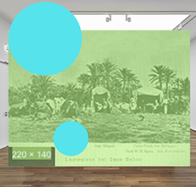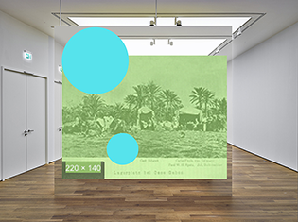

Dans les expositions sur le thème des archives, on fait généralement comme si le public vivait une proximité auratique et immédiate avec l’objet exposé. Ici, au contraire, c’est une manière très nuancée de montrer : non, nous n’avons pas d’accès immédiat, mais nous avons sous les yeux des modèles de modèles de modèles, et ce que sont les modèles dépend de l’état et du vécu de la personne qui regarde. On le voit avec TARGET : une image montre une salle d’exposition vide dans laquelle se trouve un mur tapissé avec l’image TARGET, qui représente à son tour la salle d’exposition vide avec l’image TARGET. En réalité, nous voyons dans l’image un espace vide, pas de véritable mur, pas de véritable image, mais une image d’une image avec une image, ou une image dans laquelle on voit un parquet qui, en tant qu’image, fait à son tour partie d’une image avec le même parquet. On voit une chaîne d’images, ou plus précisément de modèles. On reconnaît qu’il s’agit du sol de la salle d’exposition sur lequel réellement je me tiens en tant que visiteur de l’exposition, et que je regarde la pièce depuis exactement le même point de vue que celui d’où ont été prises l’image et l’image qu’elle contient, que je regarde en ce moment. Je vois et je vis le même espace dans un autre temps et de la manière dont l’image reflète non seulement l’espace lointain, mais aussi l’espace et le temps actuels, indissociables l’un de l’autre. Ce niveau de modélisation de l’espace-temps est renforcé par une image verte trouvée sur Internet. Résolue en quelques pixels seulement, elle agit comme une perturbation de l’image. Elle laisse deviner les tentes et les palmiers d’un camp. Grâce au net, l’expédition d’Erlanger en Afrique, en 1901, autrefois exclusivement personnelle, devient au sens figuré, accessible à tout le monde.

Cette présentation de transferts d’archives artistiques par Sinje Dillenkofer montre clairement que la nature et l’humain ne sont pas séparés et qu’une reproduction de la nature dépend d’une multitude de méthodes et aussi de l’appareil. L’appareil fait partie de ce qui est représenté. Nous n’avons pas de possibilité objective de représentation. Ce que je représente dépend de l’état propre à l’appareil, et l’appareil fait partie de ce qu’il représente. Nous, qui regardons, faisons à notre tour partie de l’appareil que nous avons créé et l’appareil fait partie de ce qu’il reproduit. La nature est un système que j’observe, non pas en externe, mais en interne. Je fais partie du système que j’observe, je fais partie du modèle que je me fais de l’environnement. Autrement dit : je suis dans le monde qui m’entoure et le monde qui m’entoure est en moi. Quand on entend « monde qui entoure », on a automatiquement le sentiment que c’est mon monde – j’y suis assis – et là, c’est la nature, l’environnement qui m’entoure. Or ce n’est pas le cas. J’entoure aussi l’environnement. L’environnement m’entoure, mais moi, qui observe, j’ai mis en place une méthode, un appareillage qui me permet d’entourer également ce qui m’entoure.
La nature dépend de ma perspective. La nature est ce que je fais de la nature, et si j’ai de nouvelles méthodes, de nouveaux outils, pas seulement le pinceau ou le crayon mais aussi l’appareil photo, alors je crée une nouvelle nature. La « nature » est un processus infini. Cela signifie que ce que nous considérons aujourd’hui comme la nature, c’est la façon dont la nature nous apparaît aujourd’hui avec nos méthodes actuelles de représentation et d’exploration.
Comme les méthodes de représentation font partie de ce que je vois, je peux en tirer la conclusion suivante : si je dispose de nouvelles méthodes de représentation et de techniques de présentation, l’image que j’ai de la nature changera également. L’image de la nature dépend des méthodes et des appareils dont je dispose.

L’œuvre en trois parties KOSMOS 2 se compose d’une vue du Pico del Teide et de deux vues de mouvements d’étoiles. C’est une image de la nature augmentée de nouveaux paramètres :

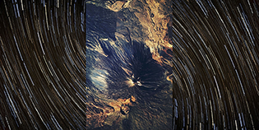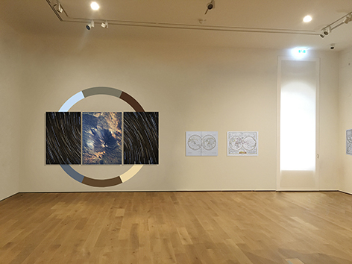
Présenté sur le mur comme objet d’exposition, le travail extrait et abstrait artistiquement des paramètres cachés et des modèles géométriques de la nature, pour les rendre absolus et visibles. Les formes du cercle et du carré sont en rapport avec les cinq corps platoniques, les éléments géométriques de base avec lesquels nous observons la nature. Elles évoquent le cubisme, qui consiste à réduire à certaines géométries élémentaires les modèles cachés de la nature et que notre perception naturelle ne voit pas. Les couleurs pour concevoir la peinture murale du cercle qui entoure l’œuvre en trois parties sont « empruntées » aux trois images. Le cercle étend à l’espace, au mur derrière, l’espace bidimensionnel des représentations. Dans la reproduction de l’installation, l’objet exposé et les peintures murales restent bidimensionnels. Seul le visiteur découvre dans l’espace réel le mur comme subjectile et la tridimensionnalité de l’ensemble du travail.
Le travail fait ici est une relativisation extrême de la nature, parce que l’explication de la nature fait déjà partie de la nature, parce que notre « image » de la nature fait déjà partie de la nature.
La nature que je vis, que j’imagine, est déjà une explication de la nature et celle-ci fait à son tour partie de la nature. Ça se répercute l’un sur l’autre. Qu’est-ce qui est modèle et qu’est-ce qui est réalité ? Au fond, je n’ai jamais la nature devant moi, mais des modèles de la nature et de la réalité, et les différents modèles ne s’excluent pas mutuellement. Dans le travail TARGET, le sol en bois est réel et fait partie des modèles ou des images. On ne peut pas dire que le sol réel et le sol photographié se contredisent. Les deux sont valables. Bien sûr, pas dans le même sens global. Je peux marcher sur le sol réel, je ne peux pas marcher sur le sol photographié – mais inversement, je peux dire qu’un chien peut uriner sur le sol réel et sur le sol photographié de l’image. Ce qui signifie que si nous faisons une distinction entre ce que l’on appelle la réalité et l’image, la réalité a dans de nombreux cas une plus grande sensualité, fonctionnalité et dimensionnalité. Certains modèles sont plus appropriés, d’autres moins, et la fonctionnalité du modèle est toujours fonction de mes intérêts et de mes explications. Aucun modèle n’est faux, je ne peux que constater que la relativité des modèles est définie par mes intérêts. C’est ce que l’on voit dans l’enregistrement MOOVE du Senckenberg Naturmuseum und Forschungsinstitut à Francfort-sur-le-Main.

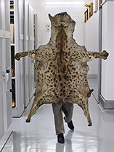

Ici, une personne, la conservatrice elle-même, porte par-devant la peau préparée d’une hyène. On voit les quatre extrémités de l’animal. De l’individu, on ne voit que les jambes et les mains. Deux modèles différents de vie et d’être, qui pour l’instant se valent, même si leur véritable multifonctionnalité est différente. L’avant et l’arrière dans le mouvement des deux corps sont antagoniques, paradoxaux. La vue de dos de la fourrure indique qu’elle s’enfuit, tandis que la position des pieds de l’être humain indique une approche aux allures presque agressives. La fourrure est portée sur le devant, comme un bouclier, un emblème, un instrument de pouvoir.

La manière dont Sinje Dillenkofer présente les archives est multimodale, multidimensionnelle, qui ne se limite pas à relativiser, mais qui va plus loin en affranchissant les modèles relatifs pour en faire des modèles équivalents. Chaque modèle relativise donc d’une certaine manière ce qu’il reproduit, mais nous ne savons jamais exactement ce que nous voyons reproduit. Cette réalité nous échappe. Nous ne pouvons vraiment faire que des modèles. Que ce soit avec l’œil naturel ou avec des appareils. Les modèles déterminent ce qu’est la nature.
Nous ne savons pas ce qu’est la nature. La nature « de la nature » nous est inaccessible en tant que phénomène absolu. Nous n’avons que des modèles de la nature et des explications – et les explications sont des modèles. Les explications continuent de changer avec les outils, parce qu’avec eux je peux produire de nouvelles théories et de nouveaux modèles – et de nouvelles théories et de nouveaux modèles permettent de nouveaux outils.
Lorsque nous n’avions pas encore de microscope, nous ne savions pas que les micro-organismes existaient. Nous avions des modèles de la nature sans micro-organismes. Puis, soudain, nous avions un outil et nous pouvions voir comment les micro-organismes nageaient dans les gouttes d’eau et nous avions une nouvelle image et un nouveau modèle de la nature et de la goutte d’eau. Ce qui signifie que plus les outils et les observations se développent, plus je peux faire des modèles différenciés de la nature. Un modèle de la nature peut ne plus être valable parce que nous avons trouvé de nouveaux modèles qui sont valables, mais cela ne signifie pas que tous les modèles de la nature qui ont été trouvés ne sont plus valables.
Alexander von Humboldt (1769-1859) avait déjà fourni, en son temps, des modèles et des savoirs toujours valables aujourd’hui. Il s’agit de modèles symbiotiques, comme c’est également le cas avec les travaux de Sinje Dillenkofer. Aujourd’hui, nous avons des naturalistes comme Lynn Margulis (1938-2011). Dans ses livres, elle nous décrit le monde comme un projet symbiotique et nous montre deux connaissances essentielles qui sont nouvelles : d’une part, l’interdépendance absolue de tous les êtres vivants, que l’on appelait autrefois cycle. Humboldt a été le premier à le montrer comment fonctionne le cycle de l’eau et des nuages, ou que ce qui existe sous la Terre, les volcans, existe aussi au-dessus de la Terre. Il avait déjà constaté à l’époque – ce qui est aujourd’hui décisif et nouvellement confirmé par des chercheuses comme Margulis, dont c’est la deuxième découverte – que non seulement les êtres vivants s’adaptent à leur environnement, mais qu’ils sont en outre capables de façonner l’environnement pour le rendre propice à la vie. Humboldt était là aussi un pionnier. Il avait déjà reconnu que les êtres vivants non seulement s’adaptent à un environnement en mutation, mais qu’ils ont aussi la capacité de façonner l’environnement de manière à ce qu’il soit plus favorable à leurs conditions de vie. On peut déjà le démontrer chez les bactéries et autres micro-organismes. Humboldt a rédigé son « Essai d’une description physique du monde » sous le titre COSMOS, qu’il a publié en quatre volumes, de 1845 à 1858. Par la suite, l’Autrichien Eduard Suess a rédigé entre 1883 et 1909 trois livres sur la « face de la Terre ». Depuis le XIXe siècle, nous savons, grâce à la science du système Terre, à quel point notre existence est fragile et vulnérable, à quel point notre vie dépend de l’état de l’atmosphère, concrètement d’une couche très fine, la fameuse « zone critique », la croûte terrestre.

Le projet de l’univers est pour ainsi dire encore inachevé. De ce fait, les potentiels de notre nature et les potentiels de l’humain, comme partie de la nature, ne sont pas encore épuisés. Ce qui aujourd’hui « est » dépend du savoir que j’ai aujourd’hui de ce qui est. Si j’élargis l’horizon de mes connaissances, si je fais de nouveaux modèles, ce qui est s’élargit également. La réalité n’est donc que le résultat de ce que je sais de la réalité. Ça a valeur de modèle. Les travaux de Sinje Dillenkofer montrent que la nature est un projet inachevé modifiable. Et ça, elle parvient à le faire comprendre en transposant les archives exactement de la même manière que ça se passe dans ses travaux – c’est-à-dire en faisant des objets issus d’archives le point de départ de son travail, non pas en tant qu’objets de la nature, mais dans leur valeur de modèle.

